МИНОБРНАУКИ РОССИИ
Федеральное государственное бюджетное образовательное учреждение
высшего образования
МИРЭА Российский технологический университет
ОТЧЕТ
по практической работе № 3
Практическая работа № 3
по дисциплине Инструменты DevOps
Тема: Продвинутые техники Git Rebase Squash конфликты и Multi Remote
Выполнил: студент группы ЭФБО-11-24 Изосимов Максим Игоревич
Принял: ____________________
Москва 2026

1.Цель работы
Цель работы — освоить разрешение конфликтов слияния, сравнить merge и rebase, привести историю коммитов в порядок с помощью интерактивного rebase, настроить отправку изменений в несколько удалённых репозиториев и применить cherry-pick, reflog и revert для управления историей Git.
2. Выполнение обязательных заданий
№ | Требование | Результат
1 | Создать конфликт веток и разрешить его объединением изменений | Выполнено
2 | Сравнить историю после merge и после rebase | Выполнено
3 | Сократить шесть неаккуратных коммитов до трёх | Выполнено
4 | Настроить работу с двумя удалёнными репозиториями | Выполнено
5 | Применить cherry-pick, reflog и revert | Выполнено
3. Задание Разрешение конфликта
Были созданы две ветки от общей основы. В каждой ветке одна и та же строка файла README.md была изменена по-разному. Команда слияния остановилась с конфликтом, а Git добавил в файл служебные маркеры конфликтующих вариантов.
git merge practice/conflict-right
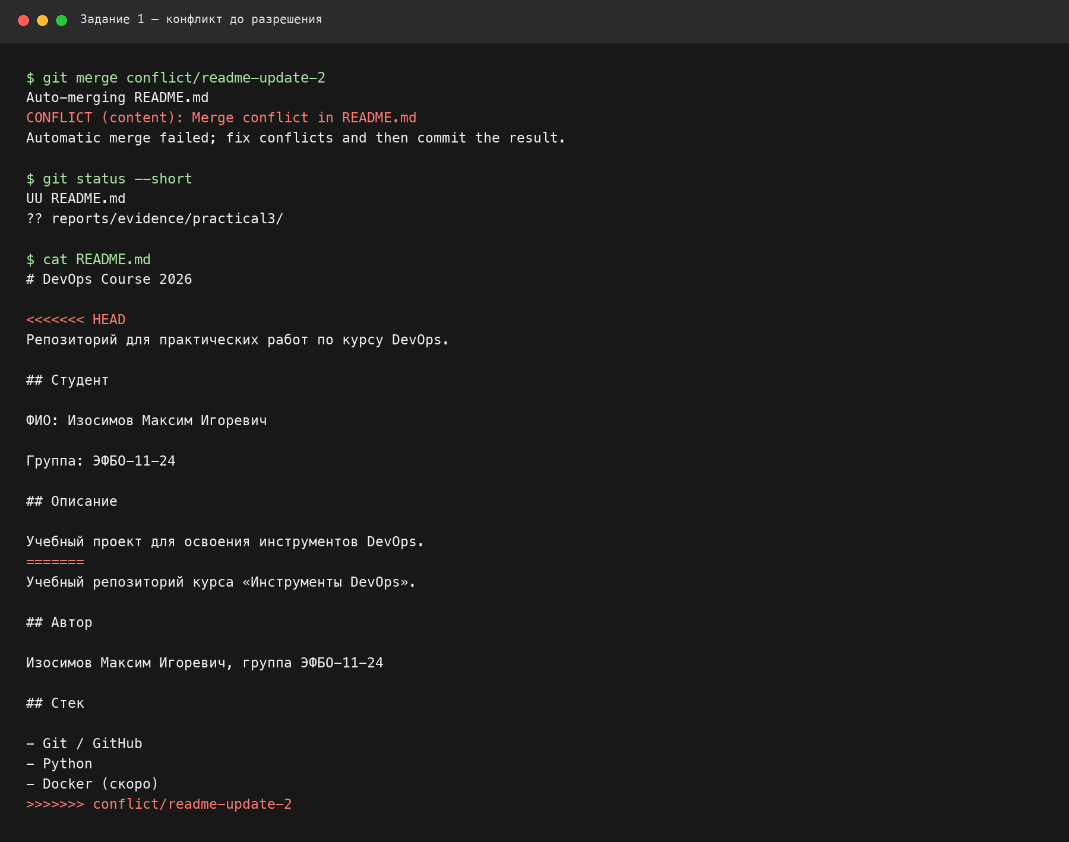
Рисунок 1 — Конфликт слияния и маркеры в файле README.md
Разрешение конфликта продолжение
Конфликт разрешён вручную: в README.md сохранены оба изменения, после чего файл добавлен в индекс и создан merge-коммит. Итоговая история содержит общий исходный коммит, две параллельные ветви и коммит слияния.
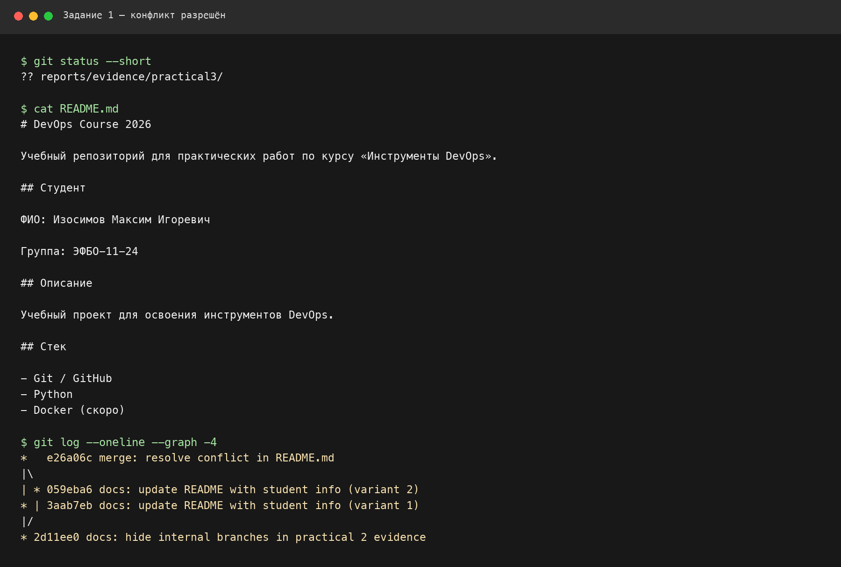
Рисунок 2 — Разрешённый конфликт и итоговая история веток
Проверка статуса показала отсутствие незавершённого слияния. Временные ветки, использованные для демонстрации конфликта, после проверки удалены.

4. Сравнение merge и rebase
Для сравнения были подготовлены две ветки с независимыми коммитами. При использовании merge Git сохранил разветвление и создал отдельный коммит слияния. Граф истории на рисунке 3 показывает обе линии разработки.
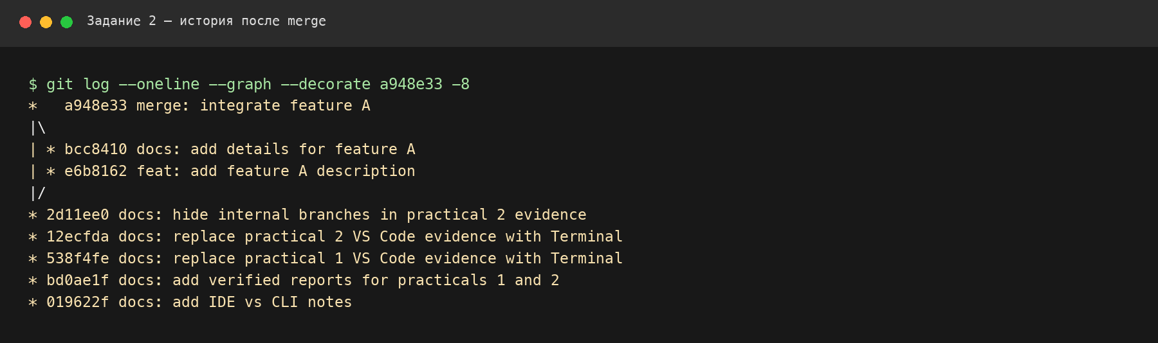
Рисунок 3 — Нелинейная история после merge
Затем исходное состояние было восстановлено, а рабочая ветка перенесена на вершину main командой rebase. После fast-forward слияния история стала линейной и отдельный merge-коммит не потребовался.
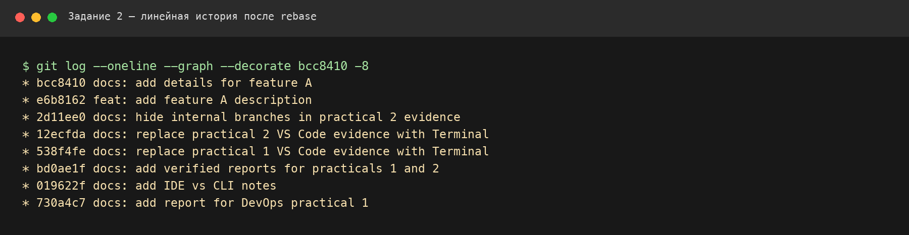
Рисунок 4 — Линейная история после rebase
Merge сохраняет реальную структуру параллельной разработки. Rebase переписывает базу коммитов и делает журнал последовательным, поэтому его удобно применять перед включением собственной рабочей ветки в основную.

5. Интерактивный rebase
В учебной истории были созданы шесть небольших коммитов с неудачными сообщениями. Командой git rebase -i HEAD~6 применены действия reword, fixup и drop: связанные изменения объединены, лишний коммит удалён, сообщения исправлены.
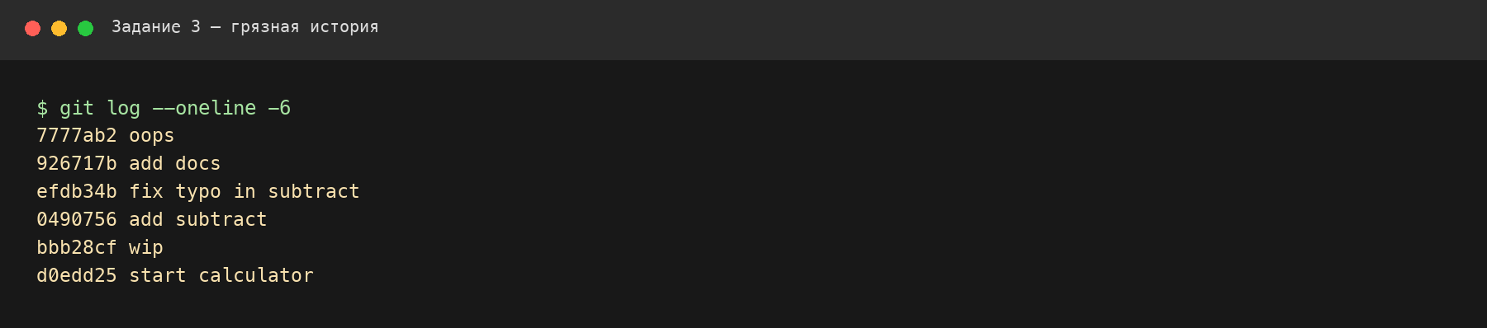
Рисунок 5 — История из шести неаккуратных коммитов
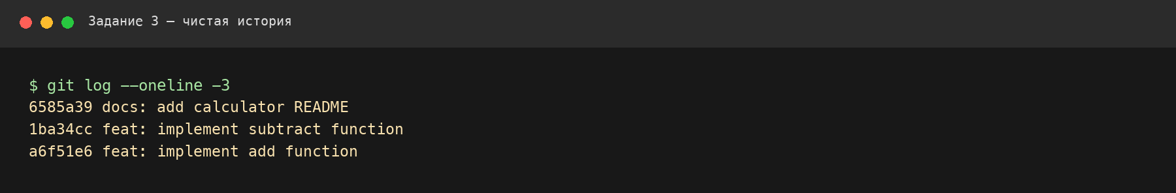
Рисунок 6 — Три логичных коммита после интерактивного rebase
После преобразования история состоит из отдельных завершённых изменений: реализация сложения, реализация вычитания и документация калькулятора. Содержимое рабочих файлов сохранилось.
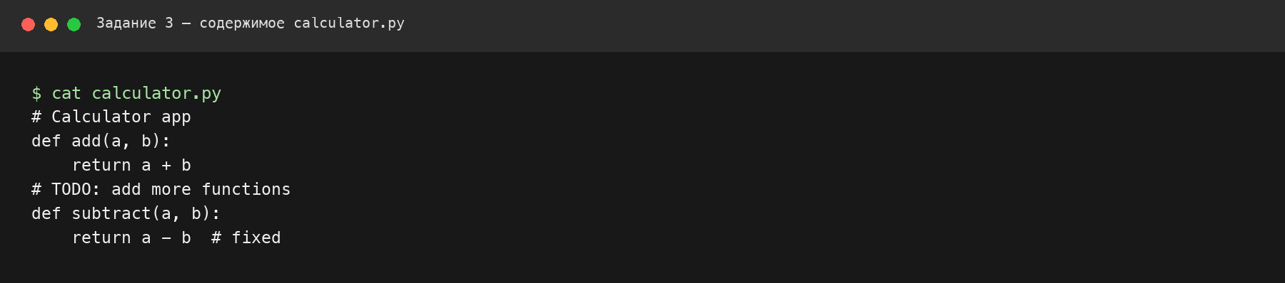
Рисунок 7 — Проверка содержимого файлов после rebase

6. Работа с несколькими удалёнными репозиториями
В качестве второго удалённого хранилища создан публичный зеркальный репозиторий GitHub. Для наглядности он добавлен как remote mirror. Кроме того, для origin настроены два push URL, поэтому одна команда git push origin main отправляет изменения сразу в основной репозиторий и в зеркало.
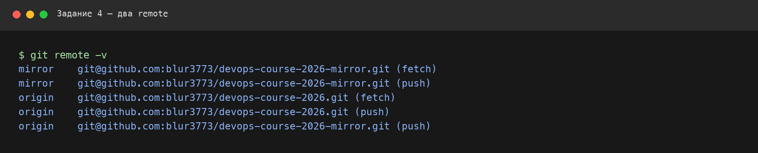
Рисунок 8 — Настройка удалённых репозиториев и двух адресов отправки
После отправки оба репозитория открыты в браузере. В основном репозитории и зеркале присутствует один и тот же коммит bd518b5 с сообщением chore: test multi-remote push, что подтверждает успешную синхронизацию.
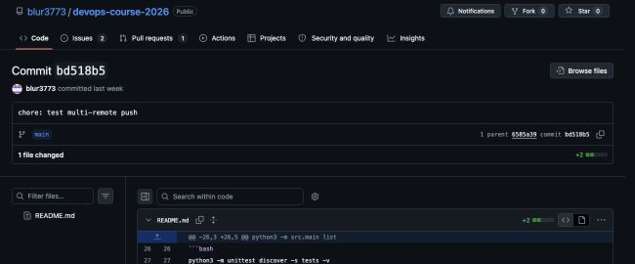
Рисунок 9 — Тестовый коммит в основном репозитории GitHub
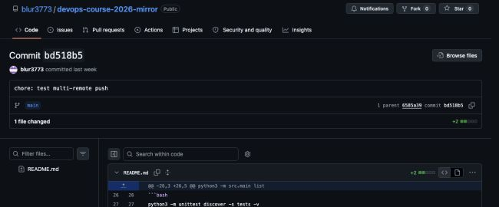
Рисунок 10 — Тестовый коммит в зеркальном репозитории GitHub
Основной репозиторий: github.com/blur3773/devops-course-2026
Зеркальный репозиторий: github.com/blur3773/devops-course-2026-mirror
7.Восстановление и отмена изменений
7.1 Перенос отдельного коммита
Исправление было создано в ветке hotfix/urgent-fix и перенесено в main командой cherry-pick. При этом экспериментальные функции из рабочей ветки в основную ветку не попали.
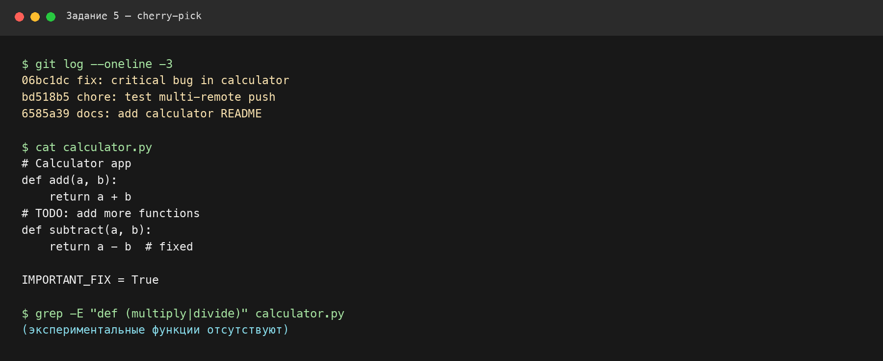
Рисунок 11 — Перенос исправления командой cherry-pick
7.2 Восстановление удалённого коммита
После удаления временной ветки коммит исчез из обычного журнала, но остался в reflog. По найденному идентификатору была создана ветка temp/recovered-branch, а файл important_data.md снова стал доступен.
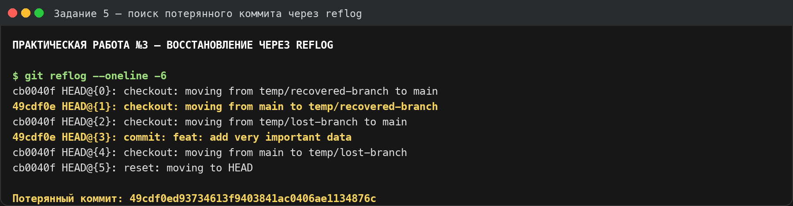
Рисунок 12 — Поиск потерянного коммита в reflog

Восстановление и отмена изменений продолжение
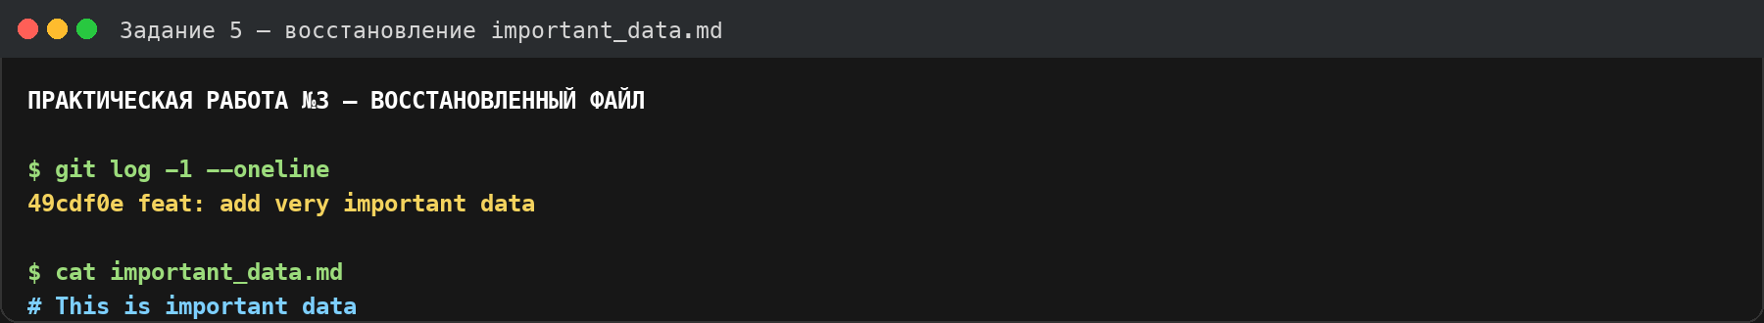
Рисунок 13 — Восстановленный файл important_data.md
7.3 Безопасная отмена опубликованного изменения
Для имитации ошибки в main добавлен коммит с некорректной строкой BROKEN_CODE. Команда git revert создала новый обратный коммит. Ошибочное изменение исчезло из файла, а оба события остались в истории, что безопасно для общей ветки.
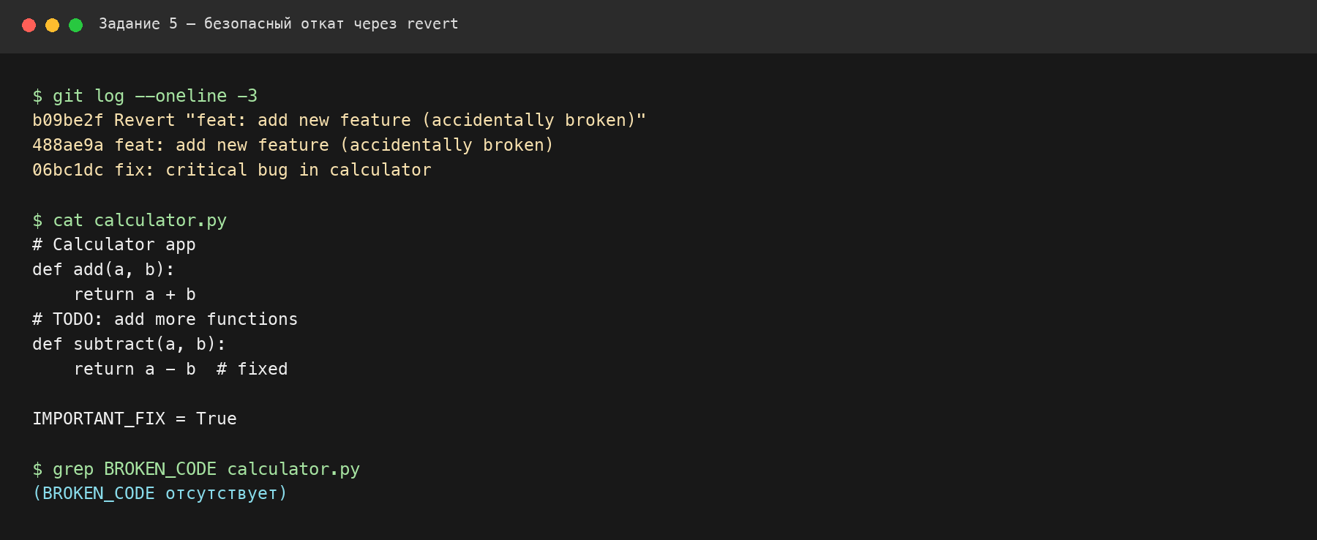
Рисунок 14 — Отмена ошибочного коммита командой revert
8 Вывод
В ходе практической работы выполнены все пять обязательных заданий. Получен и разрешён конфликт слияния, на реальной истории сопоставлены merge и rebase, шесть технических коммитов преобразованы в три осмысленных, настроена отправка в два удалённых репозитория, а также проверены cherry-pick, reflog и revert. Основной и зеркальный репозитории синхронизированы.

